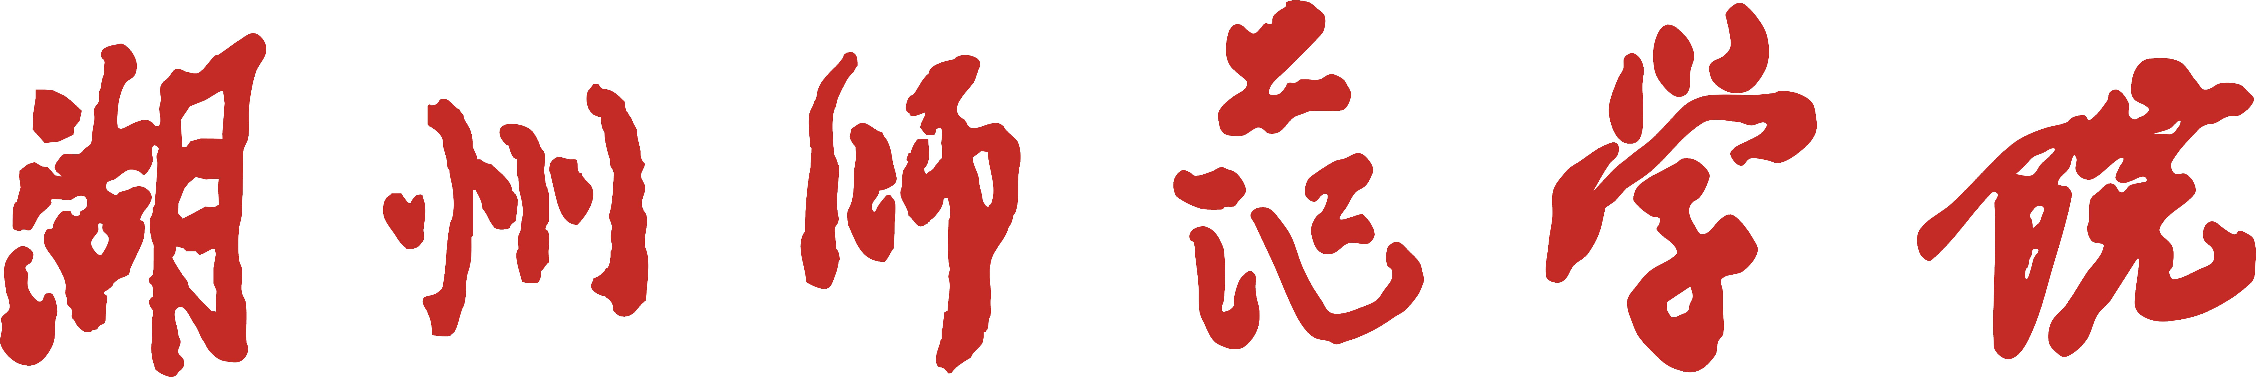


2023 届毕业创作(报告)

（粗体仿宋－GB2312 三号）

课 题 名 称：
课 题 名 称（英文）：
学 生 姓 名： 学 号：
专 业 名 称：
指 导 教 师： 职 称：
所 在 学 院：
完 成 日 期： 年 月 日
（完成日期：请以学生答辩时间为准）

教务处制表

湖州师范学院本科毕业创作(报告）诚信承诺书
毕业设计（报告）题目 |  | 楷体_GB2312五号
学生姓名 | 楷体_GB2312五号 | 班 级 | 楷体_GB2312五号 | 学 号 | 楷体_GB2312五号
所在学院 | 楷体_GB2312五号 |  |  | 专 业 | 楷体_GB2312五号
学生承诺
我承诺在毕业创作（报告）写作中遵守学校有关规定，恪守学术规范，在本人的毕业创作（报告）内容除特别注明和引用外，均为本人观点，不存在剽窃、抄袭他人的学术观点、思想和成果，不存在伪造、篡改实验数据。如有违规行为发生我愿承担一切责任，接受学校的处理，并承担相应的法律责任。

学生（签名）：电子版电子签名（不是打字）
年 月 日
（答辩时间）
指导教师承诺
我承诺在指导学生毕业创作（报告）写作中遵守学校有关规定，恪守学术规范，经过本人认真核查，该同学的毕业创作（报告）内容除特别注明和引用外，均为该生本人观点，未发现剽窃、抄袭他人的学术观点、思想和成果，未发现伪造、篡改实验数据的现象。

指导教师（签名）：
电子版电子签名（不是打字）
年 月 日
（答辩时间）
借“传统”彰显“现代”个性
——谈“广告表现中对中国传统文化元素的运用”
（空两行）
摘 要(字间空一个字符)：当今世界，经济全球化的脚步越来越快，面对着世界上大广告集团公司的全球化经营方略和凭借技术、人才和资金优势强占互联网络的前沿举措，作为一个广告人，我们不得不进行深层次的反思，中国广告何去何从？中国广告的发展之路到底在哪里？答案是：广告制胜的灵魂在于优秀文化！我国具有世界上最悠久和最灿烂的传统文化，唐诗宋词、明清小说，以及皮影、唐三彩、戏曲、剪纸、布老虎……
关键词：中国传统文化；广告表现；表现元素
（空一行）
今天的世界，经济全球化的脚步越来越快，国际广告营造着一种愈加激烈的竞争氛围；今天的中国，市场经济进一步成熟，中国广告成长的速度越来越快，同时，跨国广告公司进一步拓展在华的广告市场占位。在这种情况下，如何在竞争中立于不败之地，中国传统文化突显出了它强大的竞争力。如果能在广告表现中合理运用中国传统文化元素，必定能带来意想不到的效果。
（空一行）
一、文化传承的必然性
广告传播具有文化传播的属性，不同民族的广告文化都不自觉的带有那个民族的个性。文化具有传承性，中国广告出生于中国，生长于中国，中国传统文化是中国广告生存发展的环境之一，这就决定了其不可能割断与中华民族传统文化的联系，决定了其气质必然具有中国文化的烙印。中国是一个有着五千年悠久历史的文明古国……。
（一）中国广告需要中国传统文化的滋养
中国的广告业伴随着改革开放和市场经济发展的进程，取得了令人瞩目的进步，短短的十几年，中国的广告业走过了西方发达国家几十年乃至上百年所走过的道路……。
1.深层次的反思。中国广告将何去何从？中国广告的发展之路到底在哪里？固然，经济是基础，是物质发展的原动力……。
（1）广告制胜的灵魂在于优秀文化……。首先，………。其次，………。第三，继承与发扬。………
中国传统文化可以分为以下几个部分。一、物质文化。具体包括饮食文化、服饰文化、医学文化、建筑文化、旅游文化、科技文化等等；二、制度风俗文化。具体包括中国宗法制度、礼仪制度、人才培养与选拔制度、传统节日庙会等等；三、精神文化……。
案例一：金六福酒
白酒业是我国历史悠久的民族传统工业，酒是中华五千年的文化产物……金六福无不传递给给消费者一种“福气洋洋”的感觉。“福文化”成为金六福企业文化的核心……。
谈到福文化，可以说它与中国传统文化有着深厚的渊源^{[1]} 。中国人自古就祈福盼福、崇福尚福，对福有高度的心理认同感，“福”字是中国最古老的汉字之一，至今已有三千多年的历史。福渗透于中国人生活的方方面面，每逢春节，家家户户都要在屋门、门楣、窗户等醒目的地方贴“福”字^{[2]}。又如，中国福娃、福利彩票等等（图1）。金六福将品牌内涵中“六福”的定义细分为：“一曰寿，二曰富，三曰康宁，四曰攸好德……。”
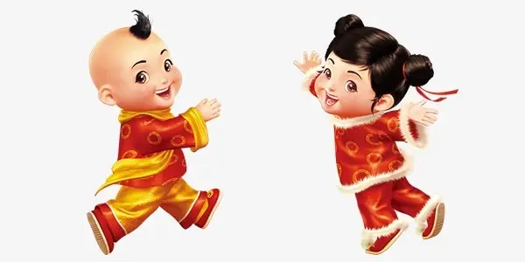
图1 福文化的展示形式

（空一行）
二、让中国走向世界
对外贸易，其消费群体主要来自国外。这个群体所接受的教育与文化熏陶是完全区别于中国人的。……
他们拥有自己民族独特的文化与精神心理结构。……
中国本土广告制作在应用文化因素时可以考察具有中国特色的多民族文化。中国是由56个民族组成的大家庭，宏观上是一个整体但微观上还是有着很大的差异性，各具特色。在广告制作时我们可以加入具有民族特色的代表性节日或者是服装来传达广告信息，把广告融入消费者的心理。^{[3]}
广告是一种经济形式，同时也是一种文化样式。一定时期的广告活动本身就是在特定时
期内一定范围内的人类活动文明某一个层面的显现。它要和这一时期的整个社会的文化趋向相符合，而不是背离它所存在的整个社会的大范围的文化环境…….。
（空一行）
三、传统与现代
广告构成文化的内容。它的发展受到环境的制约。同时广告业的发展也离不开文化的滋养，……
（空两行）

注 释
①本文所引…….除特殊说明外，均出自《……》。
②关于此点，参见某某《论……》，《中国广告》2001年第2期，第23-26页。
③传播心理学认为心理结构与民族精神文化传统……。
（空一行）
参考文献
[1]罗建平,先进文化与传统文化 [J].巢湖学院学报,2004年（1）:28，35.
[2]王达人，中国福文化[M].北京：北京工业大学出版社，2004.63，18-19.
[3]阿来、阿东,穿行于异质文化之间[N].文论报,2001-5-15(4).
（空一行）
Let the morden advertising flying by Chinese traditional culture
——How to use the elements of Chinese traditional culture into advertising performance(小四.加黑,times new roman)
Wang zhanxin (小四号)
Abstract: Today, with Chinese economy growing up, economic globalization increases fast. With the world's largest advertising company operating strategy and with the globalization of technology, talent and capital advantages force Internet moves forward. As an advertising person, we have to carry out in-depth reflection, where is the way about Chinese advertising in future? The answer is : Chinese traditional culture is the soul about saving Chinese advertising。China is one of the oldest countries in world and have most splendid traditional culture, for example, poetry, Ming novel, best puppet troupes, Tang tri-colored glazed pottery, drama, paper cutting, cloth tigers……There are unlimited art nutrition and art inspiration. Chinese traditional culture and advertising performance, they are interrelated and interact on each other. Chinese advertising only on the basis of Chinese traditional culture, and only includes the unique Chinese nation culture, it will have a considerable development and can move consumer's mind. They will be accepted by the word in future.
Keywords: Chinese traditional culture, Advertising performance, The performance element
(五号,Abstract、Key words加黑，正文常规，times new roman)
（说明：标题、作者姓名、摘要、关键词，均译成英文）

附录1：毕业创作
作品类型：色粉画
规格尺寸：220*80cm

附录2：知网查重报告（全文）

